高效会议管理技巧（节选）

【所属体系】 个人发展类
【主讲专家】 张晓彤

精品资料，免费下载。我爱e书-http://www.5iebook.com
内容提要
第一讲 当今会议面面观
第二讲 会议效率不高的原因及解决方案
第三讲 开会前的准备工作
第四讲 成功会议的五种策略
第五讲 会议中的沟通与反馈技巧
第六讲 主持人的会议管理技巧
第七讲 如何对待会议中的意外情况
第八讲 主持人与参会者的守则与责任
第九讲 会议记录
第十讲 会后跟进

第一讲 当今会议面面观

【本讲重点】
会议的意义
会议的目的
会议的种类
会议的频率
会议成本的计算
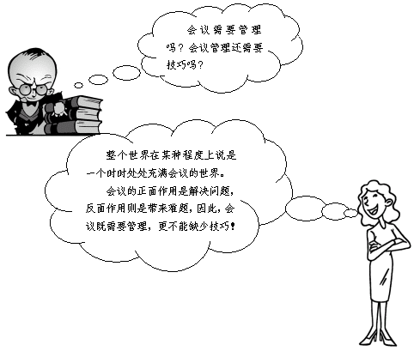
会议的主要目的就是解决问题，但由于开会技巧不佳或过于频繁，不但无益于解决问题，反而使问题愈趋复杂。频繁的会议与主管层的随意决策，常常是员工的梦魇；员工花太多时间在无效率的会议上，不仅浪费公司成本，也造成工作效率低下。如何能在会议中高效率且有效果地解决问题，是“高效会议管理技巧”的中心议题。

会议的意义

1．会议是一个集思广益的渠道
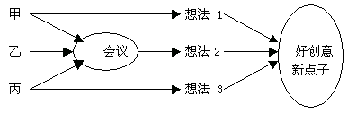
图1-1 集思广益图
如上图1-1，会议是一个集合的载体。通过会议使不同的人、不同的想法汇聚一堂，相互碰撞，从而产生“金点子”。许多高水准的创意就是开会期间不同观念相互碰撞的产物。

2．会议显示一个组织或一个部门的存在
会议总是在大于一人的情况下发生的，即使是只有两个人的会议，这两个人也是一种小型组织。没有不开会的组织或部门，一个组织或部门不召开会议，它的存在价值就会受到质疑。因此，会议能够充分显示一个组织或部门的存在价值。
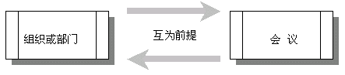
图1-2 组织或部门与会议

3．会议是一种群体沟通的方式
开会很少是一对一的沟通，绝大多数情况下都是一种群体沟通。随着科技的迅猛发展，人们的沟通方式越来越多，现在人们可以通过Ｅ-mail、多媒体等种种形式进行沟通，但是，群体沟通，即会议这种方式，是任何其他沟通方式都无法替代的。因为这种方式最直接、最直观，这种方式最符合人类原本的沟通习惯。

会议的目的

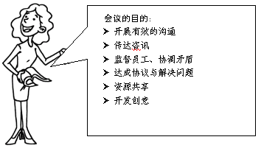

◆开展有效的沟通
会议是一种多项交流，可以集思广益，实现有效沟通是会议的一个主要目的。
◆传达资讯
通过会议可以向员工通报一些决定及新决策，也就是说向员工传达来自上级或其他部门的相关资讯。
◆监督员工、协调矛盾
许多公司或部门的常规会议其主要目的是为了监督、检查员工对工作任务的执行情况，了解员工的工作进度；同时，借助会议这种“集合”的、“面对面”的形式，来有效协调上下级以及员工之间的矛盾。
◆达成协议与解决问题
达成协议与解决问题一般要经历以下6个步骤，通过这6个步骤，最终实现协议的产生和问题的解决。
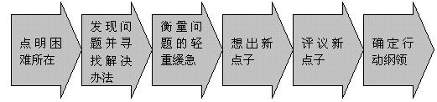
图1-3 达成协议与解决问题的6个步骤
◆资源共享
利用开会汇集资源，以期相互帮助，共同进步。
◆开发创意
开发创意的会议目的突出反映在广告公司、媒体公司中。通过举行会议，形成新的构思，并且论证新构思，使其具有可行性。
◆激励士气
年初或年底的会议通常具有这一目的性。这种会议是为了使公司上下团结一心，朝着一个方向共同努力。
◆巩固主管地位
经理或主管为了体现自身的存在价值，更为了巩固自己的地位，经常会召开一些上下协调会议，以此来强化自己的地位。

会议的种类

会议可以按照人数、开会方式和开会目的进行分类，每一种分类都从一个方面反映了会议的作用，每一种分类都与人们的实际需要、社会的不断发展密切相关。

表1-1 会议的种类
按人数分类 | 按开会方式分类 | 按开会目的分类
● 团体会议  ● 一对一会议 | ● 面对面会议  ● 电话会议  ● 视频会议 | ● 宣布人事安排、讲解政策的会议  ● 当众表扬或批评别人的会议  ● 临时处理突发事件的会议  ● 固定的团队会议  ● 集思广益的会议

会议的频率

每种会议都有其合理的发生频率，只有掌握了合理的会议发生频率，才能更高效地利用各种会议解决问题、达到目的。

1.固定的部门会议
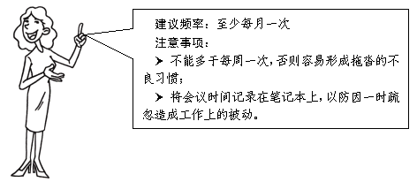
2.全体会议
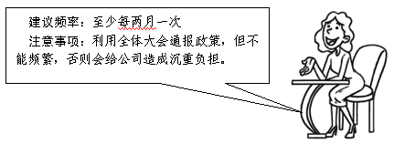
3.处理突发事件的会议
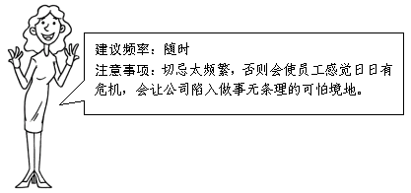
4.一对一会议
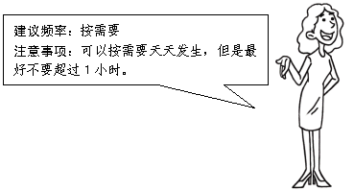

会议成本的计算

会议成本分为时间成本、直接会议成本和效率损失成本3种。会议成本是非常可观的一笔数目，它关系到一家公司的得失成败，因此万万不可等闲视之。

1.会议的时间成本
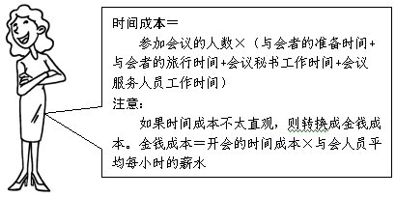

2.直接的会议成本
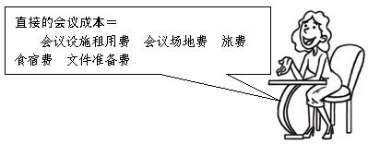
3.效率损失成本
开会时，主管人员必须离开自己的工作岗位，这有可能造成公司整体管理效率的下降。由于管理效率下降而造成的损失，就是效率损失成本。效率损失成本包括以下3种情况：
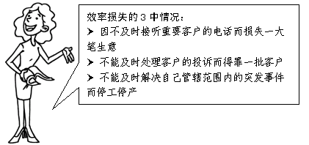

【自检】
请将下列相关选项用横线连接起来。
A、固定的部门会议 ①至少每两月一次
B、一对一会议 ②随时
C、处理突发事件的会议 ③按需要
D、全体会议 ④至少每月一次
◆见参考答案1-1

【本讲总结】
从某种角度而言，世界是一个时时处处充满会议的世界。高效的会议能帮助我们迅速解决实践中遇到的问题，然而低效率的会议却往往占据上风，造成时间成本、直接成本及效率成本的损失。
因此，每个人应从基础做起，深刻理解会议的意义、目的、分类、合理的发生频率以及如何计算会议的成本，只有先掌握了这些基础知识，才可能使每一次会议都“行之有效”。

【心得体会】
____________________________________________________________
____________________________________________________________
____________________________________________________________

第二讲会议效率不高的原因及解决方案

【本讲重点】
会议效率不高的原因及预防性管理
高效会议的八大特征
会议规范

会议效率不高的原因及预防性管理

1．会议的通病——效率不高
小王是一家公司的职员，他对公司会议有自己的一些想法，他的想法反映了许多公司会议的某些现状，值得我们思考。
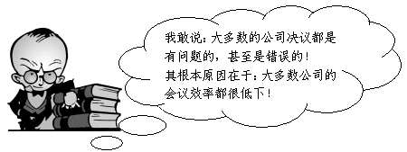
很多公司往往由于以下原因，开会效率低下：
◆公司的主管都不知道何时是开会的最好时机。许多重要的会都安排在周五下午开，或非要安排在事务繁忙的周一开。
◆许多主管对于何时开会几乎都不征询员工的意见。这使得员工疲于奔命，甚至得延后或放弃参加其他会议。
◆有些“必须到会”的员工，因为已经与重要客户或政府官员有约在先，根本不能出席，这使得会议讨论很难进行。而到场的人往往并非与议题关系最密切的人，所以准备不充分或者根本来不及准备。
时下有一句很流行的话——“最近比较烦”，对太多像小王一样的职场人士来说，这句话可以改为“开会比较烦”。开会之所以烦，用小王的话来说，就是“会议常在毫无章法的状况下进行，甚至毫无意义地延长时间，即使有决议，质量也很低”，简而言之，会议效率不高。因此，寻找致使会议效率不高的原因就显得格外重要。

2．会议效率不高的原因
会议效率不高通常由以下7种原因造成。在这7种原因中，有3种原因是会议的“致命伤”，需要格外警惕。这3种原因是：主持人的技能、会议的地点以及会议的准备工作。
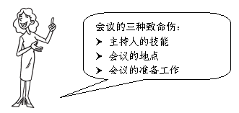

表2-1 会议效率不高的原因及具体表现
项 次 | 原因 | 具体表现
（1） | 时间 | 会议安排在即将午餐的时间，每个人都饥肠辘辘，无心开会。
（2） | 地点 | 会议地点设在经理办公室，致使会议被频繁打断，无法正常进行。
（3） | 开会对象的选择 | 必须出席会议的人未到，通知来的是一些可有可无的参加者。
（4） | 主持人的技能 | 会议主持人缺乏影响力、说服力，被参会者牵着鼻子跑，无法达到会议意图。
（5） | 参会者的技能 | 参会者发言混乱，既不知如何表意，又不知如何引退，致使会议失败。
（6） | 会议的准备工作 | 开会前没有通知与会者相关事宜，致使会议拖沓而无成效。
（7） | 开会的原因、目的和结果 | 开会的原因、目的和结果在会议进行中忽然发现皆不明确，致使会议毫无意义、宣告失败。

高效会议的八大特征

与低效率会议相对的就是高效会议，高效会议充分克服了致使会议效率不高的种种不利因素。高效会议具有8大特征。
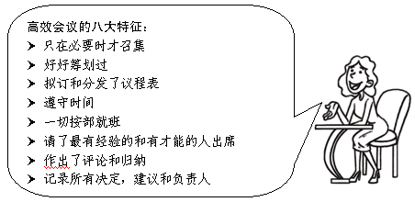
建议在正式召开会议之前，将高效会议的8大特征一一列出，并随时检验，充分做好预防性管理，使即将召开的会议能够成为真正意义上的高效会议。

会议规范

会议规范包含3个部分：会议时间安排的规范、固定的会议流程规范以及会议规范本身。

1．会议时间安排的规范
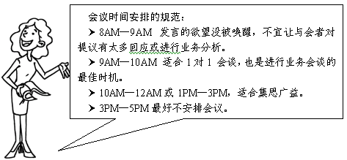
◆上午8-9点之间，正是员工从家到公司，准备开始一天工作的时候。这个时候的员工，心绪尚且混乱，还需一段时间才能进入工作状态。因此，试图在这一时间段举行会议、试图让员工回应会议提议或进行业务分析，从人的生理和心理角度来看，是不现实的。
◆上午9-10点之间，员工已经开始进入工作状态。在这个时间段最适合进行一对一的会谈，同样也是进行业务会谈的最佳时机。
◆上午10-12点或下午1-3点之间，最适合调动员工集思广益。大家利用头脑风暴，不断想出新点子、新方法。
◆下午3-5点之间，最好不要安排会议。这个时段的员工开始进入一天当中的倦怠期，人人希望马上回家，在这个时段举行会议往往会事倍功半。

2．会议规范本身

会议规范是指大家达成共识的会议守则。会议规范主要包括以下条款：
◆所有与会者将每周工作安排时间表交给会议安排人，以找出最适宜所有参会人的开会时间。
◆超过1小时的会议应有书面通知、议程表及相关资料。
◆所有与会者都要准备在会上发言。
◆准时开始，准时结束。
◆各业务单位负责人对决议能否达成负直接责任。
◆所有与会者应知道维护别人的尊严，不在会中羞辱别人，这条规则最重要，需特别注意。
◆意见不同是好事，议论才能面面俱到，甚至有人扮“黑脸”。
◆会议结束2-3天后，所有与会者应拿到会议记录。
◆所有与会者应承担起对会议质量进行反馈的职责。
◆必要时请第三方监控，以保证会议质量。

3．固定的会议流程规范
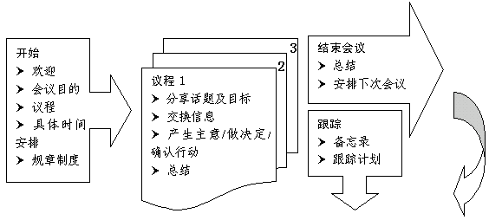
图2-1 固定的会议规范流程
固定的会议流程规范主要包括一个中心、两个基本点。
（1）一个中心
一个中心是指整个会议的议程。一个中心包括：
■ 会议的开始，具体包括：致欢迎词；阐明会议目的；交流会议议程；介绍时间安排、相关规章制度；指定会议记录人。
■ 进行会议讨论，可以分为不同的议程，比如议程一、议程二、议程三等。具体包括：分享话题和目标；交流信息；产生主意、做决定、确认行动；总结。
■ 结束会议，具体包括：总结；安排下次会议。
（2）两个基本点
两个基本点是指会议的一头一尾，即会议开始前的准备和会议结束后的跟踪，这两个基本点是最容易被忽视的。但是，它们却是保证会议成败的关键。所以，一个规范的会议流程必须包含会前的准备工作与会后的跟踪工作。会前的准备工作与会后的跟踪工作具体包括写、发备忘录，制定跟踪计划，以及安排下次做汇报的人选等。

【本讲总结】
会议效率不高是当前许多会议的现状。因此，找出会议效率低下的原因就显得格外重要。通常有7大因素致使会议效率低下，针对这些因素，应在会前充分做好预防性管理。
与此同时，清楚了解什么是高效会议、会议规范有哪些也至关重要，只有掌握了这些，才能从正面引导我们如何提高会议的效率。

【心得体会】
____________________________________________________________
____________________________________________________________
____________________________________________________________

